

P7.4 USO AVANZADO

DE COMANDOS WINDOWS

**MARIO JIMÉNEZ MARSET**

**ÍNDICE**

1. ENUNCIADO - OBJETIVOS 3

2. DESARROLLO – PROCEDIMIENTOS 3

# ENUNCIADO - OBJETIVOS

En esta prácticas se pedía realizar una serie de ejercicios a través de los cuáles se hacía uso de comandos Windows anidados con procesamiento condicional y redireccionamiento, junto con tuberías (pipes).

Todo esto es realizado a partir del cmd de Windows 10.

# DESARROLLO – PROCEDIMIENTOS

Se muestran los enunciados y la resolución de los ejercicios a partir de los requisitos impuestos.

**SÍMBOLOS DE PROCESAMIENTO CONDICIONAL**

1. Escribir dos comandos en la misma línea utilizando el símbolo adecuado para rellenar la siguiente tabla (puede haber varias opciones):

Directorios correctos: Modulos, Mod1.

|  |  |  |
| --- | --- | --- |
|  | Cmd 1 SI se ejecuta | Cmd 1 NO se ejecuta |
| Cmd 2 se ejecuta | C:\Users\Mario>cd Modulos & cd Mod1  C:\Users\Mario\Modulos\Mod1> | C:\Users\Mario\Modulos>cd Modulss || cd Mod1  El sistema no puede encontrar la ruta especificada.  C:\Users\Mario\Modulos\Mod1> |
| Cmd 2 NO se ejecuta | C:\Users\Mario>cd Modulos && cd Mot1  El sistema no puede encontrar la ruta especificada. | C:\Users\Mario\Modulos\Mod1>cd Modulss & cd Mot1  El sistema no puede encontrar la ruta especificada.  El sistema no puede encontrar la ruta especificada. |

**REDIRECCIONAMIENTO Y TUBERÍA**

1. **Redireccionamiento salida** (stdout). Crea un archivo de texto (**nombre_alumnos.txt** ) con el nombre de tus compañeros de clase en cada línea (incluye como mínimo seis nombres). Puedes utilizar el comando ECHO, EDIT para crear ese archivo de texto. Si utilizas el comando ECHO puedes utilizar el símbolo & para concatenar comandos. Comprueba con TYPE el contenido del archivo.

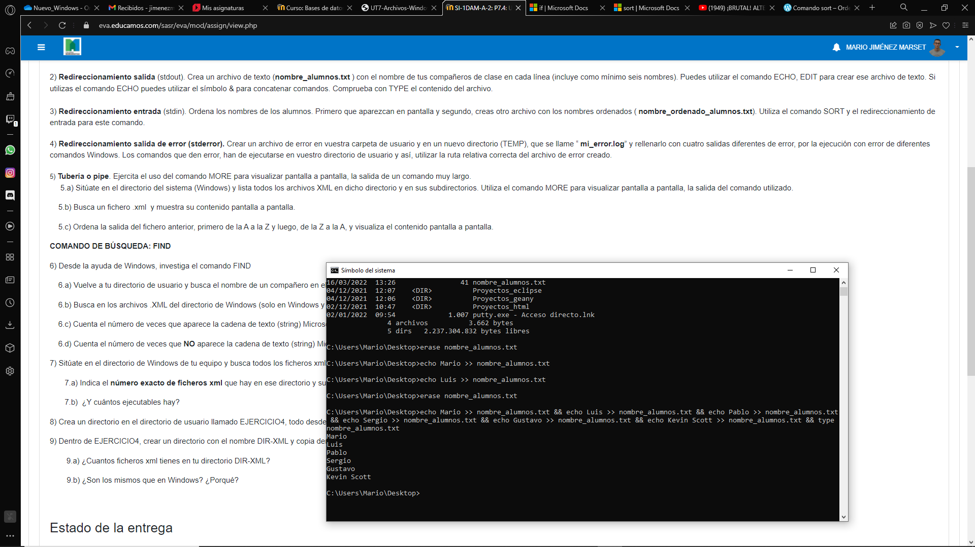

1. **Redireccionamiento entrada** (stdin). Ordena los nombres de los alumnos. Primero que aparezcan en pantalla y segundo, creas otro archivo con los nombres ordenados ( **nombre_ordenado_alumnos.txt**). Utiliza el comando SORT y el redireccionamiento de entrada para este comando.

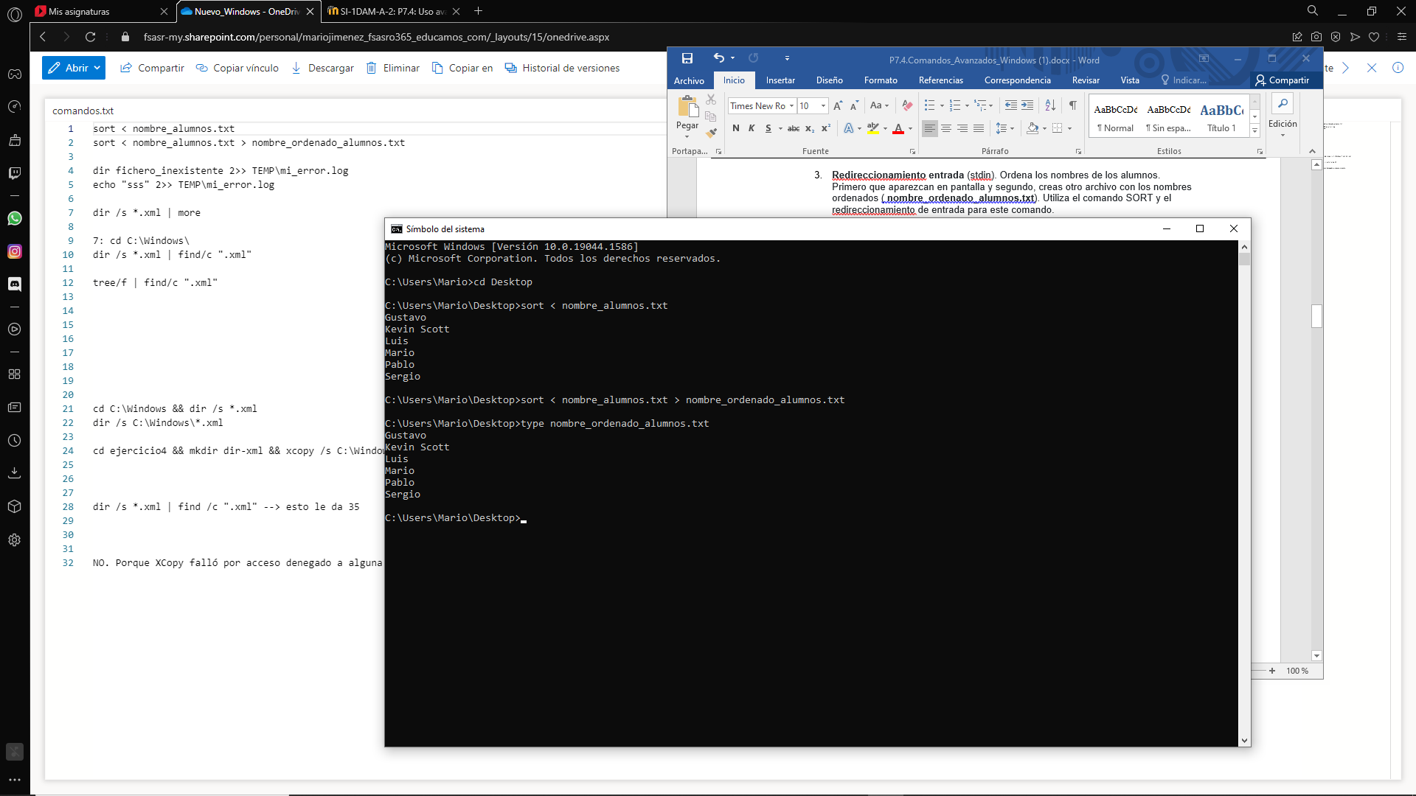

1. **Redireccionamiento salida de error (stderror).** Crear un archivo de error en vuestra carpeta de usuario y en un nuevo directorio (TEMP), que se llame “ **mi_error.log**” y rellenarlo con cuatro salidas diferentes de error, por la ejecución con error de diferentes comandos Windows. Los comandos que den error, han de ejecutarse en vuestro directorio de usuario y así, utilizar la ruta relativa correcta del archivo de error creado.

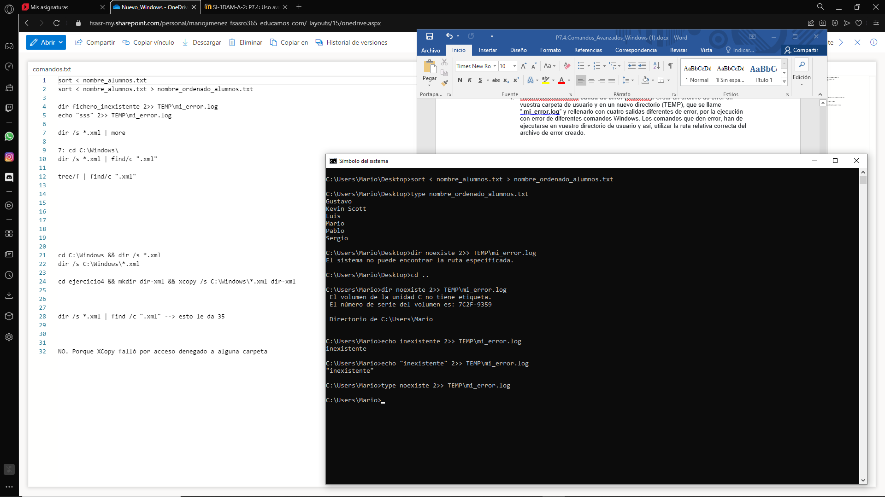

1. **Tubería o pipe**. Ejercita el uso del comando MORE para visualizar pantalla a pantalla, la salida de un comando muy largo.

1. Sitúate en el directorio del sistema (Windows) y lista todos los archivos XML en dicho directorio y en sus subdirectorios. Utiliza el comando MORE para visualizar pantalla a pantalla, la salida del comando utilizado.

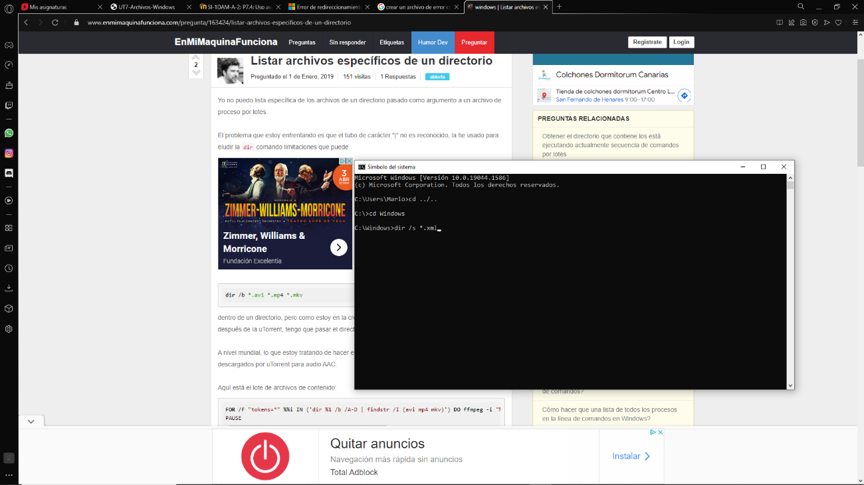

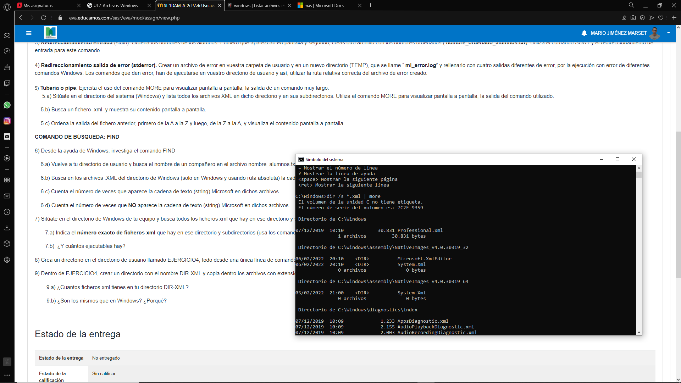

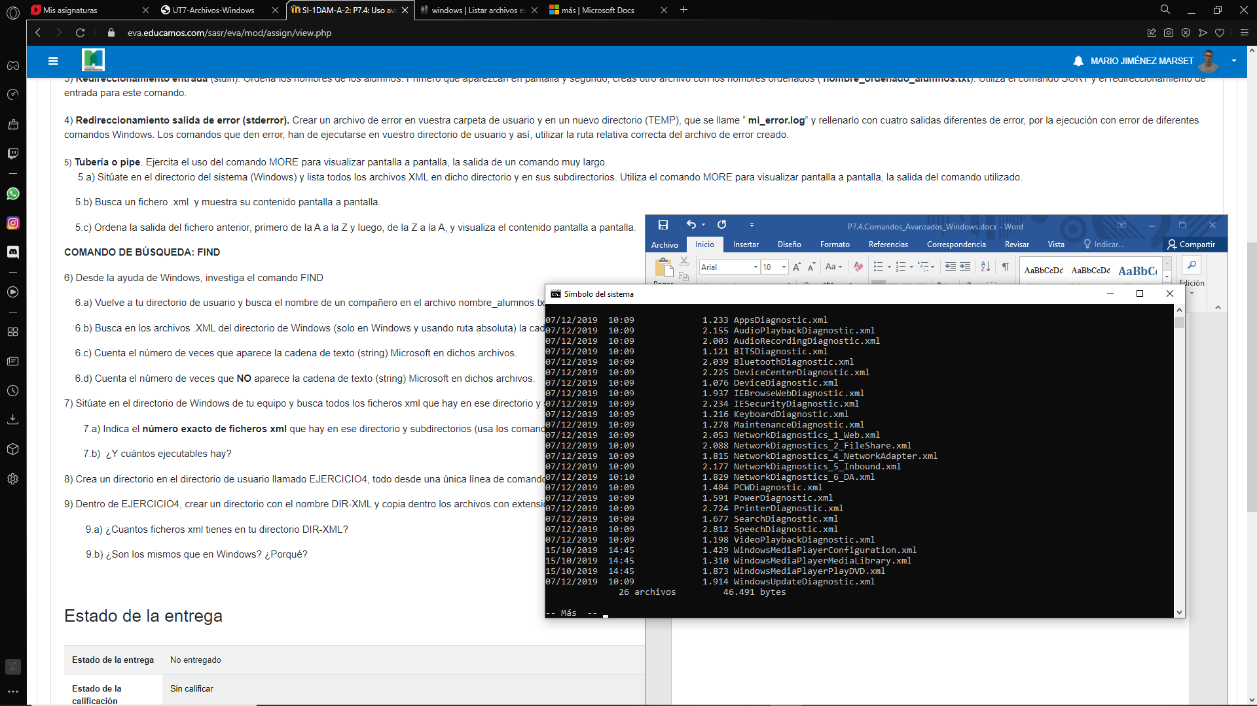

1. Busca un fichero .xml y muestra su contenido pantalla a pantalla.

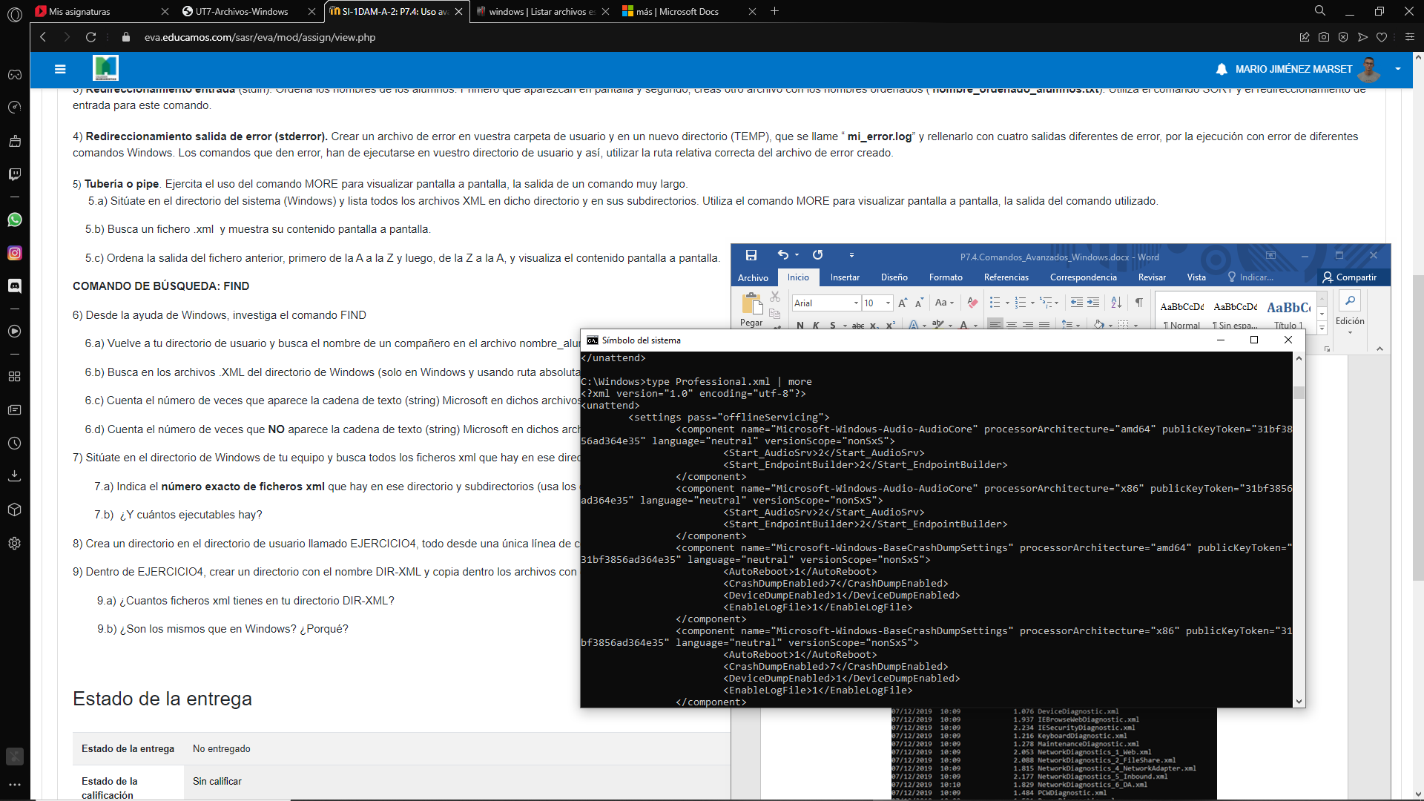

1. Ordena la salida del fichero anterior, primero de la A a la Z y luego, de la Z a la A, y visualiza el contenido pantalla a pantalla.

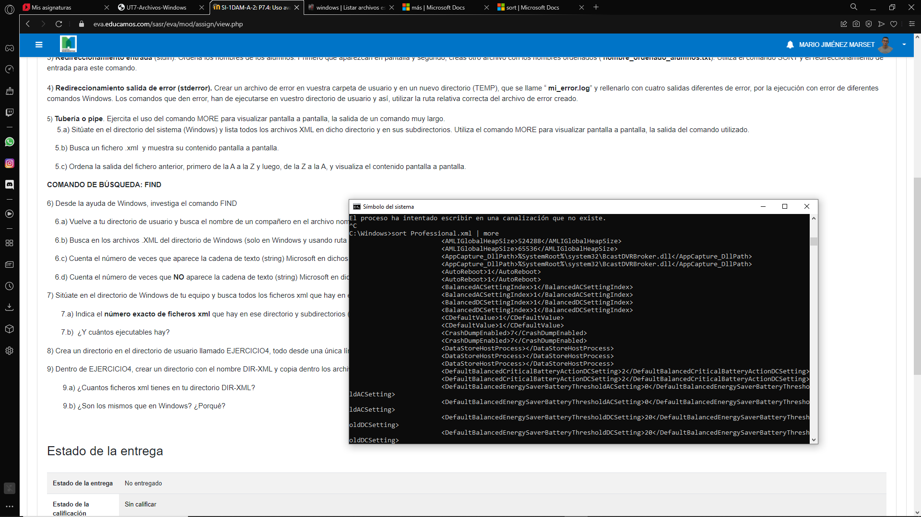

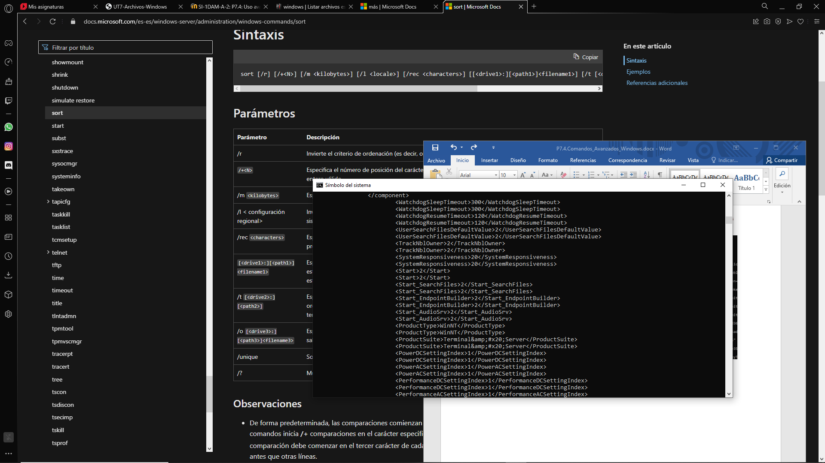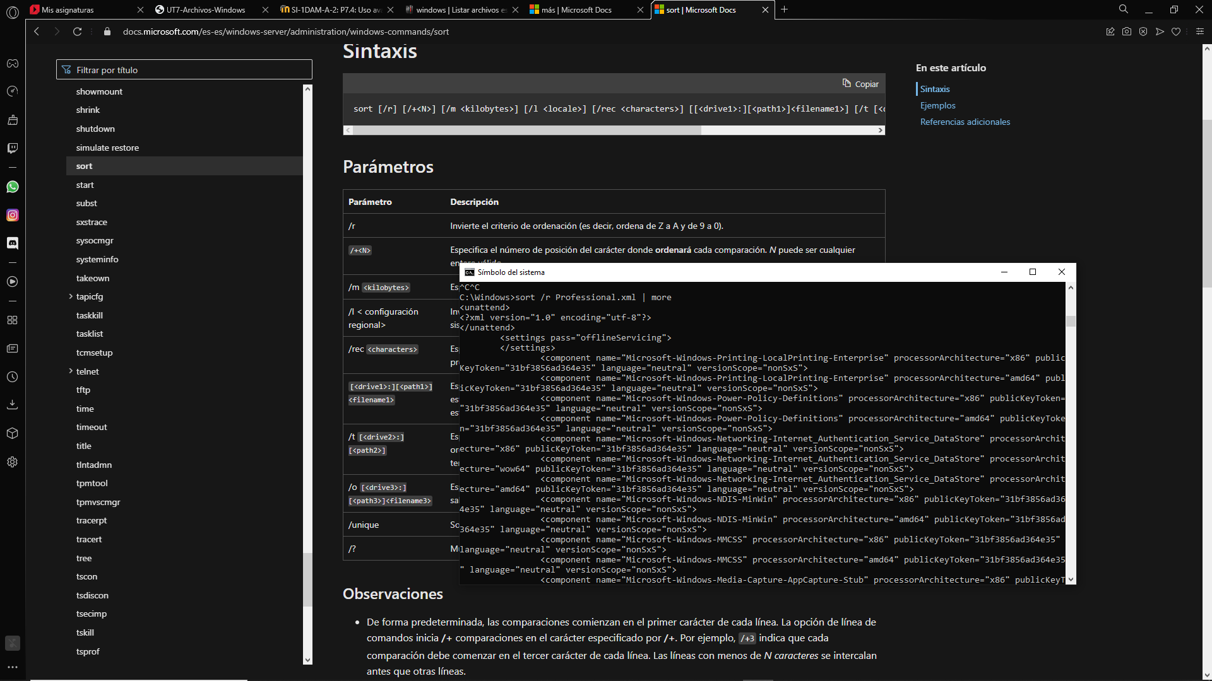

**COMANDO DE BÚSQUEDA: FIND**

1. Desde la ayuda de Windows, investiga el comando FIND
2. Vuelve a tu directorio de usuario y busca el nombre de un compañero en el archivo nombre_alumnos.txt

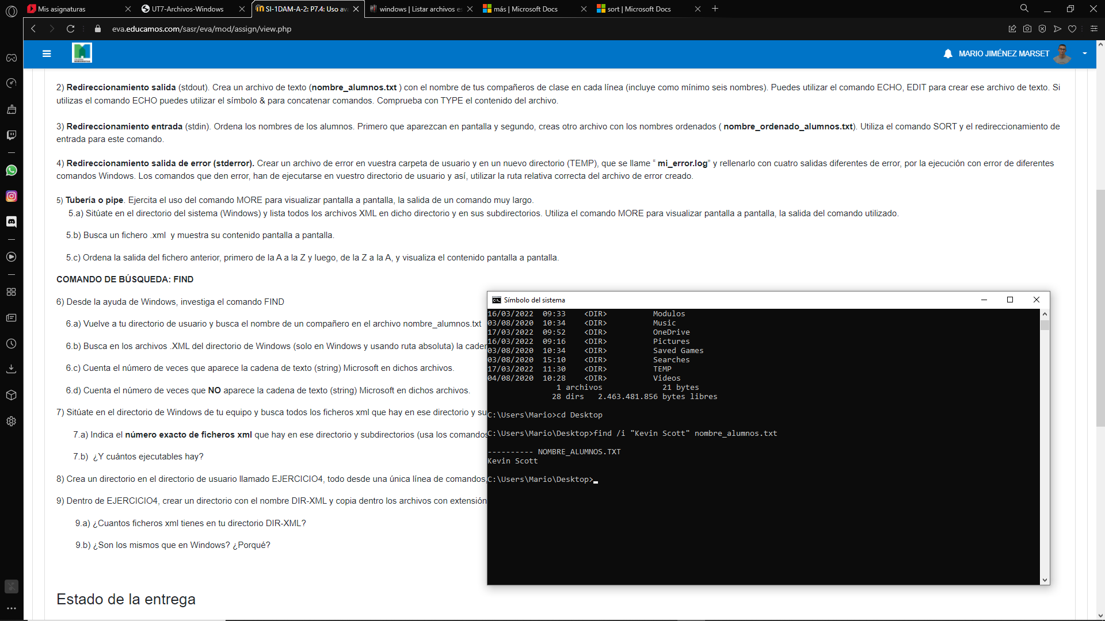

1. Busca en los archivos .XML del directorio de Windows (solo en Windows y usando ruta absoluta) la cadena de texto (string) Microsoft

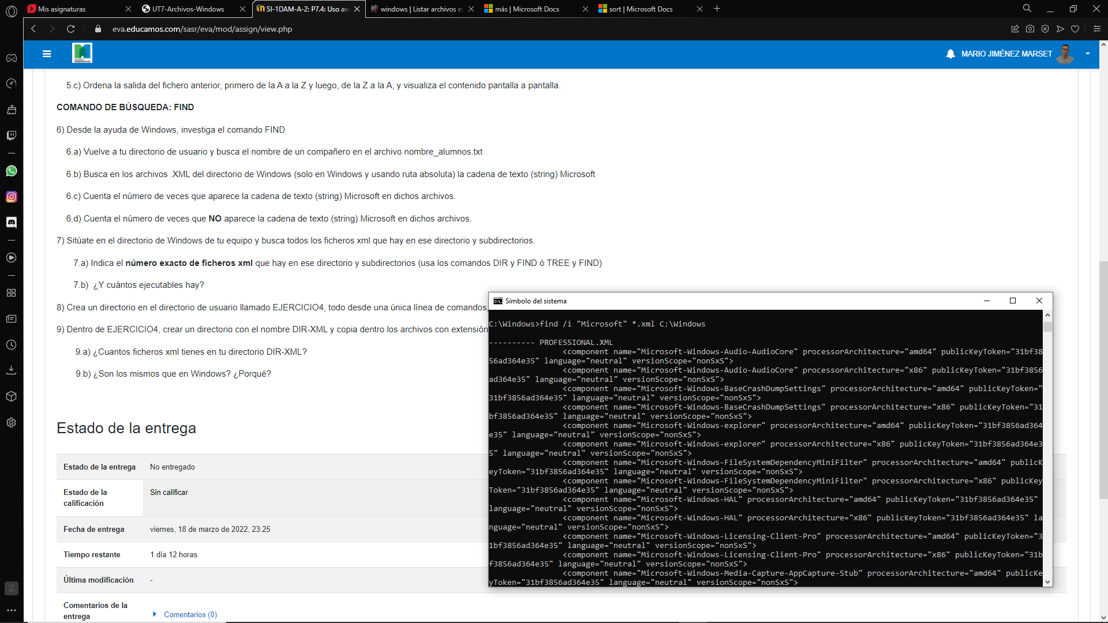

1. Cuenta el número de veces que aparece la cadena de texto (string) Microsoft en dichos archivos.

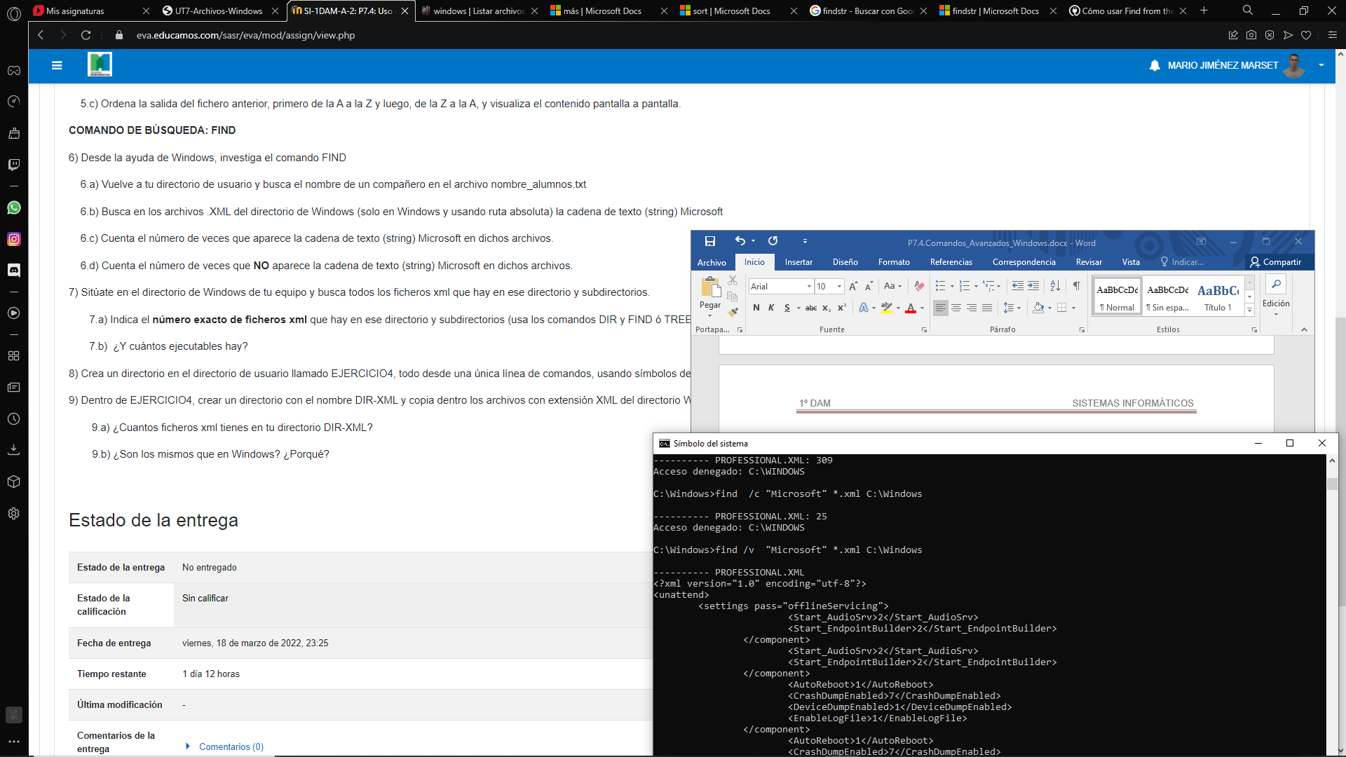

d) Cuenta el número de veces que NO aparece la cadena de texto (string) Microsoft en dichos archivos.

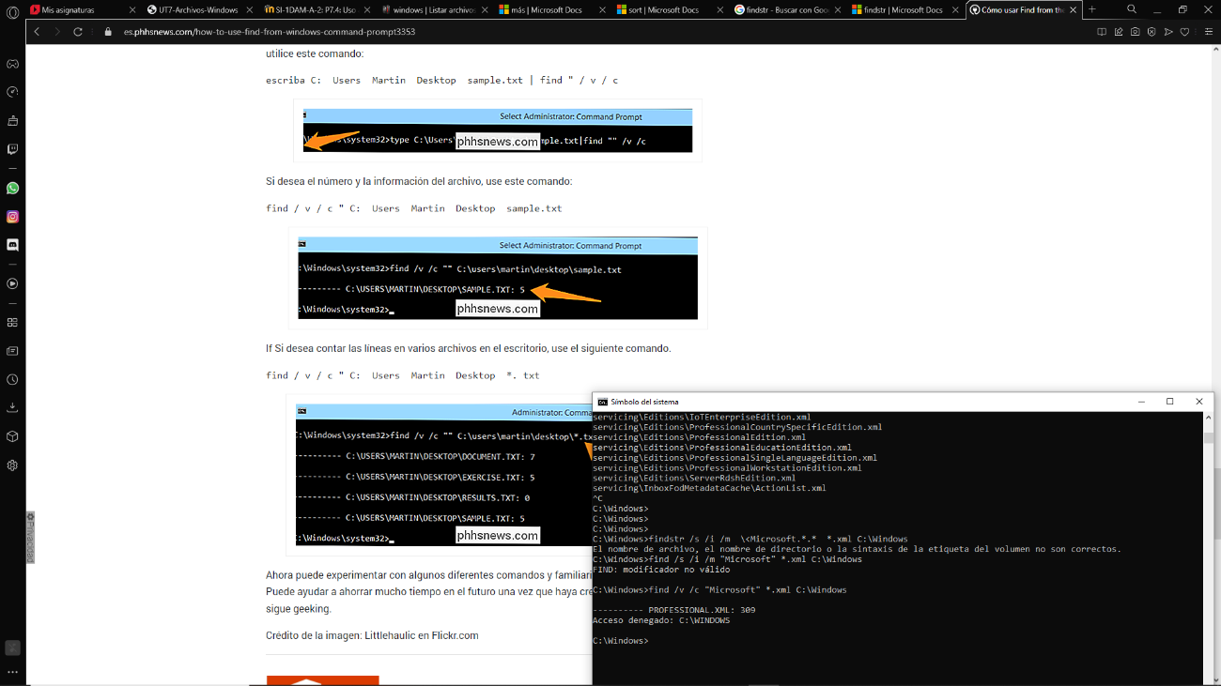

Se muestran las veces que aparece y las que NO. Como antes se ha hallado que son 25 las veces que aparece la cadena de texto, son 284 las veces que no aparece.

1. Sitúate en el directorio de Windows de tu equipo y busca todos los ficheros xml que hay en ese directorio y subdirectorios.
2. Indica el **número exacto de ficheros xml** que hay en ese directorio y subdirectorios (usa los comandos DIR y FIND ó TREE y FIND)

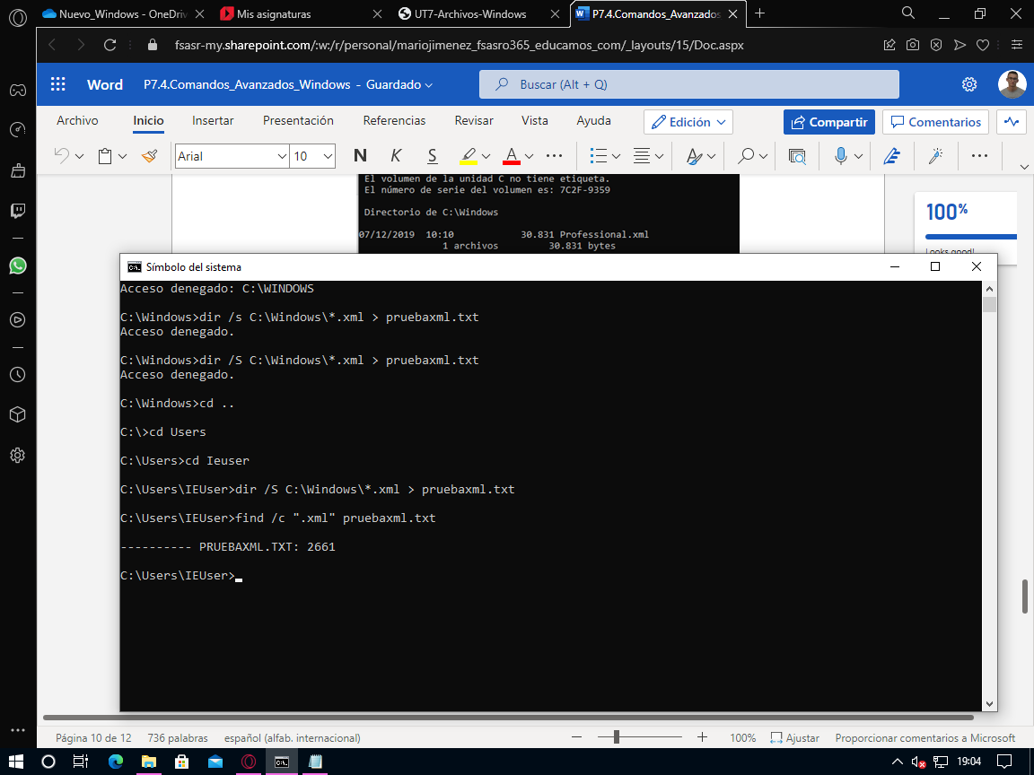

b) ¿Y cuántos ejecutables hay?

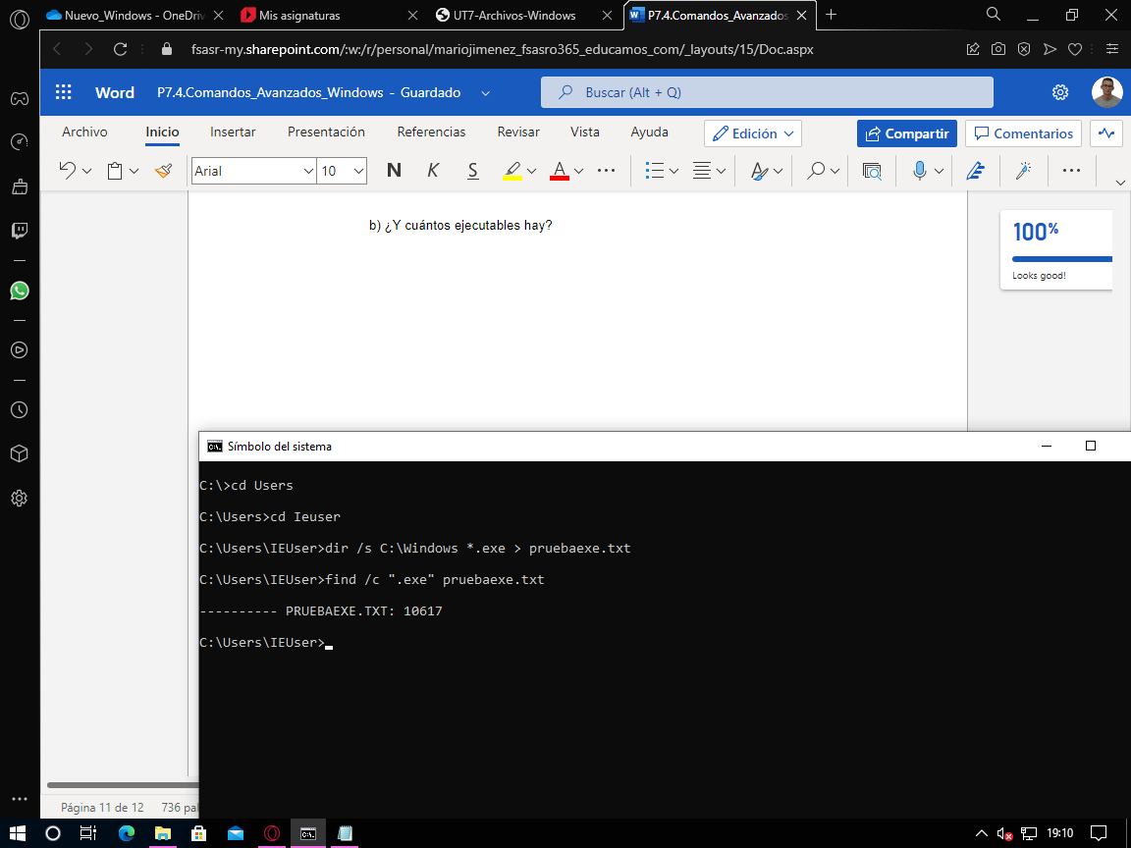

1. Crea un directorio en el directorio de usuario llamado EJERCICIO4, todo desde una única línea de comandos, usando símbolos de procesamiento condicional

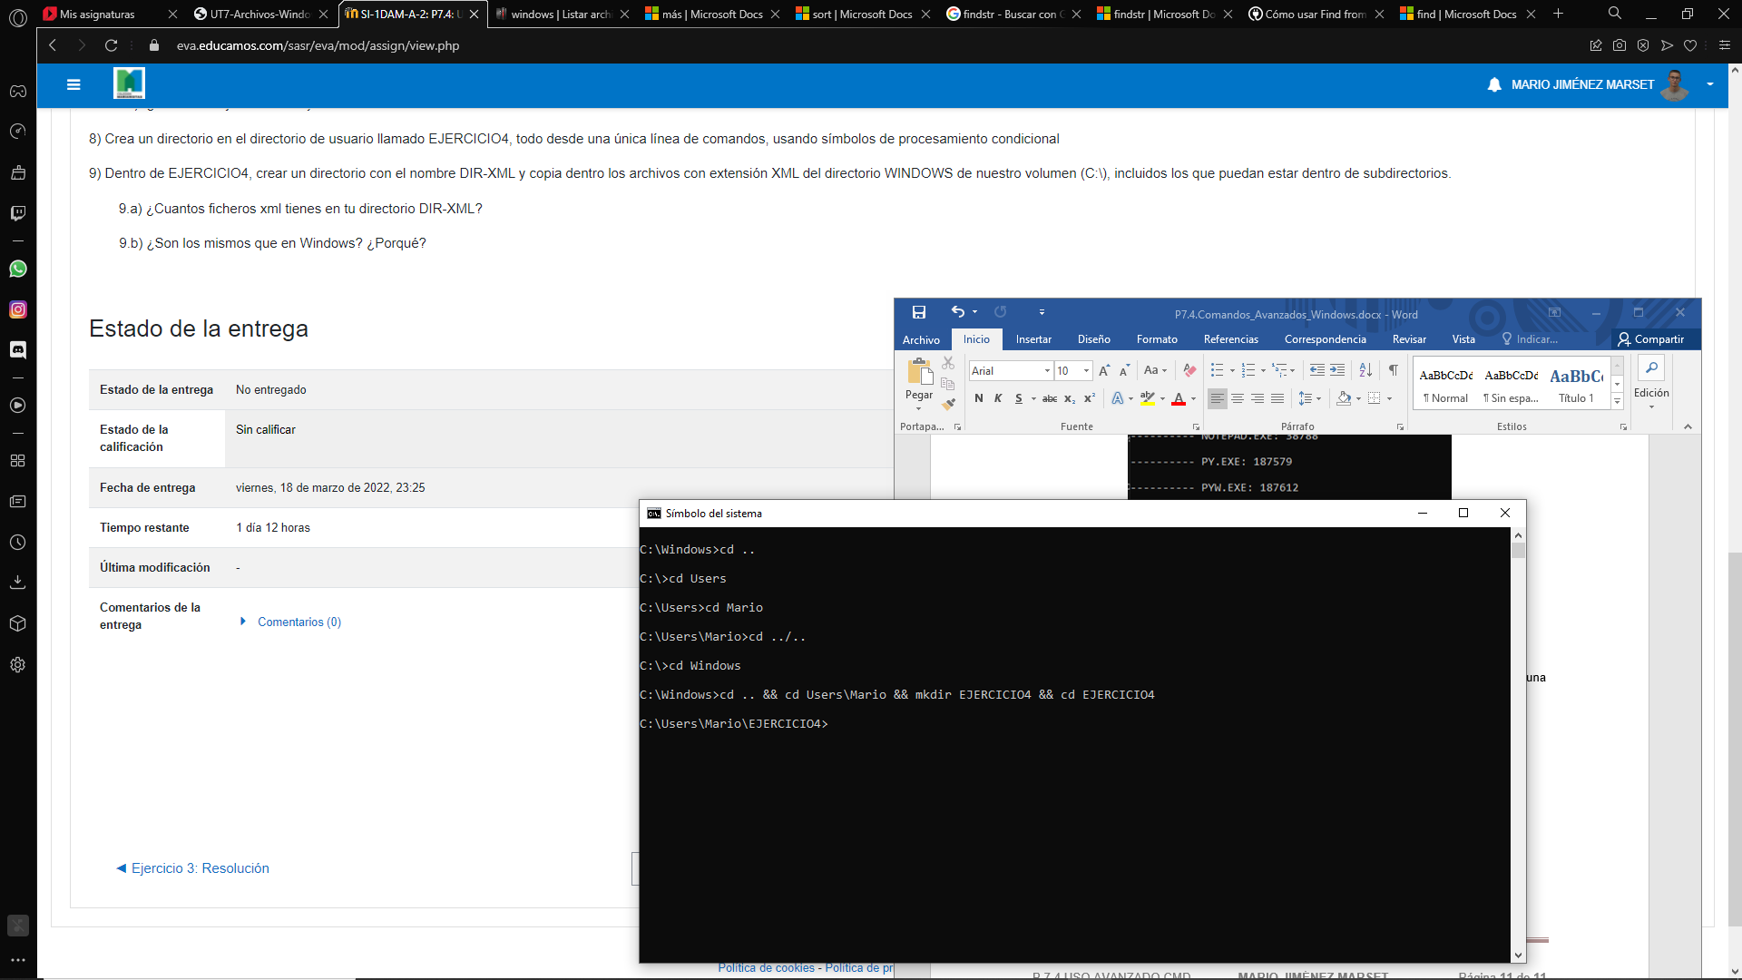

1. Dentro de EJERCICIO4, crear un directorio con el nombre DIR-XML y copia dentro los archivos con extensión XML del directorio WINDOWS de nuestro volumen (C:\), incluidos los que puedan estar dentro de subdirectorios.

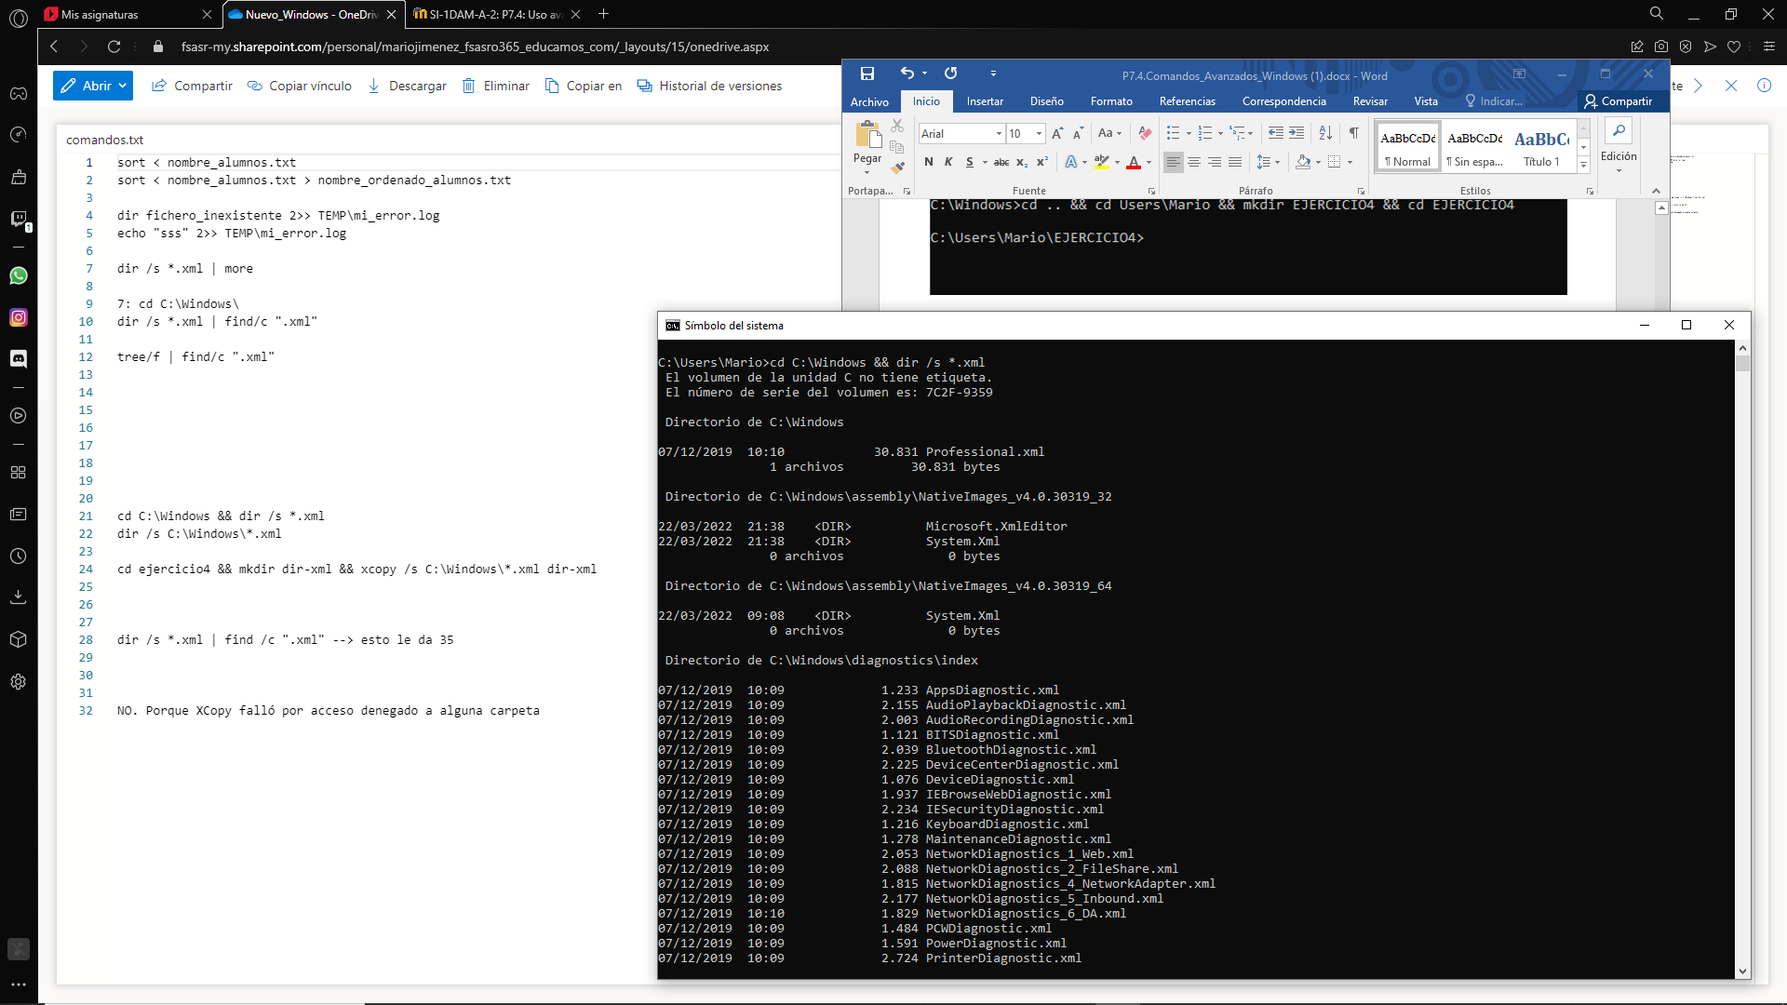

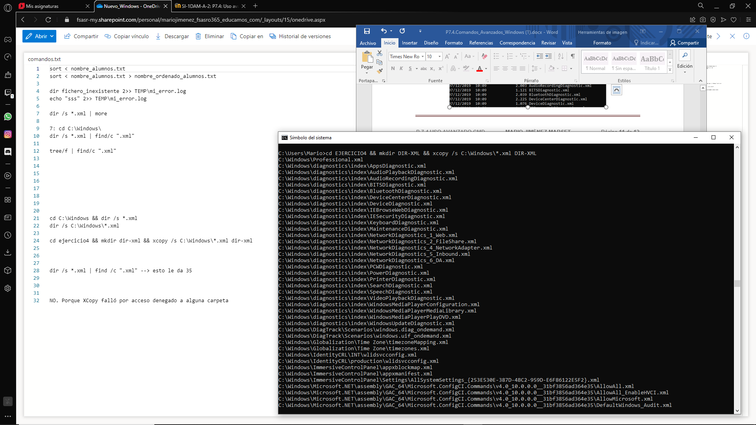

1. ¿Cuantos ficheros xml tienes en tu directorio DIR-XML?

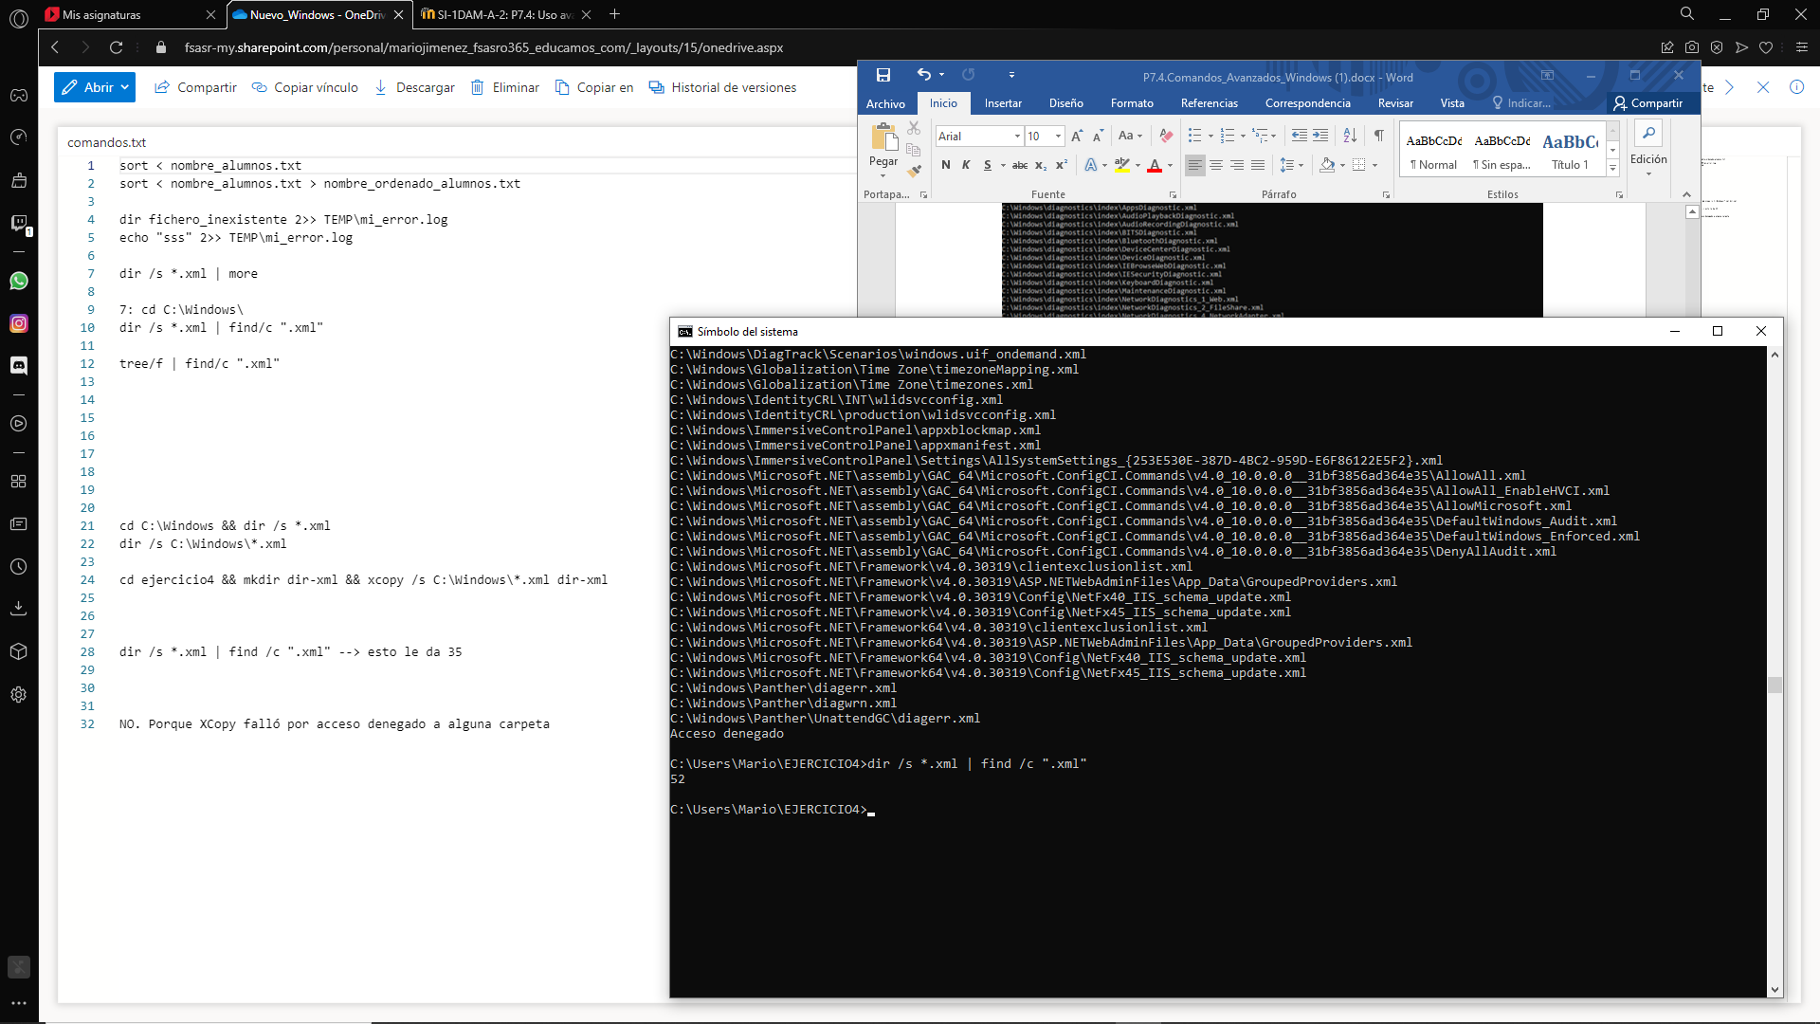

1. ¿Son los mismos que en Windows? ¿Porqué?

No son los mismos puesto que, al intentar ejecutar el comando xcopy, este falla debido a que salta el mensaje “Acceso denegado” a directorios o carpetas.